KAUNO RAJONO SAVIVALDYBĖS ADMINISTRACIJOS

TRENIRUOKLIŲ „AKTYVŪS ALŠĖNAI“ RANGOS DARBAI

TECHNINĖ SPECIFIKACIJA

PASLAUGŲ GAVĖJAS | Kauno rajono savivaldybės administracija (toliau – Užsakovas)
PASLAUGOS PAVADINIMAS | Treniruoklių įrengimas Mastaičiuose
PASLAUGOS APRAŠYMAS | Pirkimo objektas – 5 vnt. kintamo svorio treniruoklių skirtingoms kūno dalims treniruoti treniruoklių įrengimo darbai su korėtos dangos įrengimu (su įranga, korėta danga, jos pristatymu ir montavimu) sklype Mastaičių k., Alšėnų sen., Kauno r. sav., unikalus Nr. 4400-2076-9295.

SKLYPO MASTAIČIŲ K., ALŠĖNŲ SEN., KAUNO R. SAV. (UNIKALUS NR. 4400-2076-9295), KURIAME SIŪLOMA ĮRENGTI KINTAMO SVORIO TRENIRUOKLIUS, SITUACIJOS SCHEMA

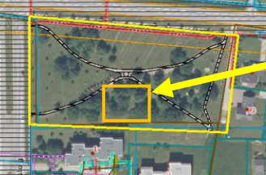

REIKALAVIMAI KINTAMO SVORIO TRENIRUOKLIŲ ĮRENGINIAMS IR JŲ ĮRENGIMUI
- Vadovaujantis teisės aktų normomis parengiama ir su Užsakovu suderinama treniruoklių išdėstymo schema, atsižvelgiant į pateiktą įrangos sąrašą, treniruoklių saugos zonas, įvertinant kiekvieno įrenginio esamos įrengimo vietos reljefą.
- Tiekėjas per pastaruosius 5 metus iki pasiūlymo pateikimo dienos turi būti turėjęs ne mažiau kaip 2 m. patirtį, atliekant treniruoklių įrengimo ar kitus panašaus pobūdžio darbus, arba tiekėjas per pastaruosius 5 metus iki pasiūlymo pateikimo dienos turi būti sėkmingai įgyvendinęs bent 2 treniruoklių įrengimo ar panašaus pobūdžio rangos darbų sutartis.
- Tiekėjas prieš atlikdamas žemės kasimo darbus privalo išsiimti leidimą žemės kasimo darbams.
- Dangos įrengimas po treniruokliais apima ir pagrindo išlyginimą, dangos pagrindo įrengimą. Dangos įrengimas po treniruokliais turi būti atliktas atsižvelgiant į įrenginių apsaugos zonos reikalavimus.
- Treniruoklių įrenginių įrengimas apima visų statybinių ir kitų reikalingų medžiagų ir gaminių tiekimą, pristatymą į nurodytą schemoje sklypą bei pagal iš anksto suderintą išdėstymą su Užsakovu, montavimą ir, jei nenurodyta kitaip, visas medžiagas, būtinas pilnam įrengimui.
- Visi darbai, kurie gali būti pagrįstai laikomi būtinais treniruoklių įrengimo užbaigimui ir tinkamam bei saugiam eksploatavimui, turi būti privalomai atlikti nepriklausomai nuo to, ar jie yra apibūdinti šioje specifikacijoje ar ne.
- Vykdant treniruoklių įrenginių įrengimą, visi darbų zonoje funkcionuojantys inžineriniai tinklai turi būti išsaugoti ir nepažeisti, išsaugoti esantys augalai.
- Įrengiant treniruoklius, ypatingą dėmesį skirti aplinkos apsaugai, įrenginių kokybei. Prieš įrengiant, treniruoklių įrenginio įrengimo vietą pažymėti gerai matomais ženklais (matomais tamsiu paros metu), iškastas duobes pažymėti visą parą gerai pastebimais, matomais ženklais ir aptverti.
- Tiekėjas privalės pilnai atstatyti į pirminę padėtį treniruoklių įrengimo metu už įrengiamų treniruoklių ribų išardytą ar apgadintą/sugadintą dangą. Atstatomos kietos dangos tipas, spalva turi būti parinkta analogiška išardytos ar apgadintos/sugadintos esamos kietos dangos tipui ir spalvai, betoniniai dangos elementai turi atitikti standartų LST 1551:1999 (arba lygiavertis) ir LST EN 1338:2003+AC:2006 (arba lygiavertis) reikalavimus; vejos atsodinimas turi būti vykdomas tik užbaigus treniruoklių įrengimą: pašalinti šiukšles, ypatingą dėmesį atkreipti į vietas, kur į dirvožemį galėjo patekti cementas arba chemikalai – tą dirvožemį reikia visiškai pašalinti.
- Treniruoklių įrengimo metu atsiradusias atliekas tiekėjas privalo perduoti tvarkančiai įmonei pagal tarp jų sudarytą sutartį, iškastas gruntas, jei šis tinkamas naudojimui, turi būti išvežtas ir perduotas tokio tipo atliekas turinčiai teisę tvarkyti įmonei.
- Visi šioje specifikacijoje pateikti vaizdai (iliustracijos, fotonuotraukos) yra skirti tik iliustruoti tekstą kaip vizualiniai pavyzdžiai, parenkant konkrečius gaminius, galimi kitokie, pagrindinius techninius reikalavimus atitinkantys, panašios (į pateiktus vizualiniuose pavyzdžiuose) išvaizdos analogiški gaminiai. Jeigu nurodomas konkretus modelis ar šaltinis, konkretus procesas ar prekės ženklas, patentas, tipai, konkreti kilmė ar gamyba, gali būti pateikiamas lygiavertis objektas nurodytajam.
- Sulūžusius arba būtinas eksploatacines savybes praradusius įrenginių elementus ir dalis turi būti nesudėtinga pakeisti naujais. Įrenginiams nustatomas garantinis terminas – ne trumpesnis kaip 3 metai. Paslėptiems darbas garantinis terminas – ne trumpesnis kaip 10 metų. Dangai nustatomas garantinis terminas – ne trumpesnis kaip 2 metai.
- Įrenginiai turi būti įrengiami pagal gamintojo nurodymus bei rekomendacijas, turi atitikti. Atliekant vaikų žaidimų įrangos ir dangos atitikties vertinimą šalia žaidimų aikštelės šalia nustatoma lauko kūno rengybos įranga kontrolės metu atsižvelgiama į saugumo reikalavimus, numatytus LST EN 16630:2015 standarte. Įrenginiai privalo būti sertifikuoti.
- Vadovaujantis Lietuvos higienos normos lauko kūno rengybos įrangos kontrolė nėra privaloma pagal HN131:2015 reikalavimus, bet Užsakovui siekiant užtikrinti saugų naudojimąsi įrenginiais, turi būti pritvirtinta žymena (toliau – informacinė žymena), kurioje turi būti pateikta ši informacija: bendrasis telefono numeris, kuriuo galima skambinti įvykus avarijai, telefono numeris, kuriuo galima skambinti techninės priežiūros personalui, adresas, savininkas, treniruoklių funkcinė paskirtis pagal jo specifikaciją kaip saugiai atlikti pratimus, kuriai skirti aikštelėje esantys įrenginiai, kita reikalinga informacija (informacijos turinį derinti su Užsakovu).
- Visi treniruoklių įrenginiai, turi būti stabiliai įtvirtinti grunte pagal konkretaus įrenginio gamintojo instrukcijas. Jei treniruoklių įrenginiai grunte įtvirtinami betonuojant vietoje, betono stiprio klasė gniuždant rekomenduojama ne žemesnė kaip C25/30 pagal aplinkos sąlygų kvalifikaciją XF2 AP, atsparumo šalčiui markė F50, betono pamatai turi būti įrengti pagal LST EN 1176-1 arba lygiaverčio standarto reikalavimus.
- Pagrindinės medžiagos, jų specifikacijos, paskirtis:
  - Naudojamos plastikinės detalės turi būti nedegios.
  - Metaliniai elementai turi būti dažyti milteliniu būdu arba cinkuoti.
  - Suvirinimo siūlės turi būti lygios, kad nesusižeistų naudotojai.
  - Visi tvirtinimo elementai turi būti cinkuoti, visi kampai užapvalinami.
  - Visi vamzdžių galai turi būti uždaryti.
  - Visi mediniai paviršiai turi būti be apdirbimo defektų.
  - Tarpai ir jungtys tarp įrangos elementų neturėtų leisti įsipainioti naudotojų kūno ar drabužių dalims.
- Teikiant pasiūlymus, kuriuose naudojamos alternatyvios medžiagos, turi būti pateikta aiški informacija apie jos kokybines savybes, kurios gali būti prilyginamos tapačiomis esančioms funkcinėms savybėms bei atsparumo, garantijos ir kokybės atžvilgiu gali būti vertinamos kaip lygiavertės.
- Treniruoklių įrenginių, dangos spalvinė gama turi derėti tarpusavyje, įrenginio spalvos derinamos su Užsakovu.
- Įrenginių aukščiai nurodyti matuojant nuo pamato viršaus arba dangos. Įrenginių matmenų leidžiamas nuokrypis nurodytas šalia konkretaus matmens.
- Treniruoklių įrangos pavyzdžiai:

1. | Horizontalaus krūtinės spaudimo treniruoklis.  Treniruoklio dydis: 1,96 x 1,45 x 1,22 m (ilgis, plotis, aukštis), galimas nuokrypis +/- 30 mm. Maksimalus galimas naudotojo svoris ne mažesnis kaip 130 kg. Svorio reguliavimas: ne mažiau kaip 15 lygių integruota sistema arba lygiavertis.  Paskirtis - horizontalaus krūtinės spaudimo treniruoklis su integruotais svarmenimis skirtas krūtinės, priekinių deltinių ir trigalvio raumenų treniravimui arba lygiavertis. Sudaryta galimybė atskirai treniruoti kairę ir dešinę ranką, arba abi vienu metu.  Dėl reguliuojamos apkrovos sistema turi būti tinkama tiek pradedantiesiems, tiek pažengusiems naudotojams užtikrinant efektyvias treniruotes. Prieinamas lengvas ir greitas svorio reguliavimas savarankiškai kiekvienam vartotojui. Optimizuotas pagrindinių raumenų grupių stiprinimui.  Reikalavimai konstrukcijai, metalinė konstrukcija pagaminta iš ne mažesnio 120 x 40 mm profilio vamzdžių (nuokrypis +/- 3 mm), sienelių storis – ne mažiau kaip 3 mm (nuokrypis +/- 0,1 mm). Svorio reguliavimo vamzdis iš nerūdijančio plieno arba lygiaverčio. Sėdimosios dalys - patvaraus HDPE plastiko arba lygiaverčio. Visos metalinės dalys karštai cinkuotos arba padengtos cinko gruntu. Montavimas: treniruoklis montuojamas tvirtinant prie pagrindo.  Atsparus vandalizmui. | 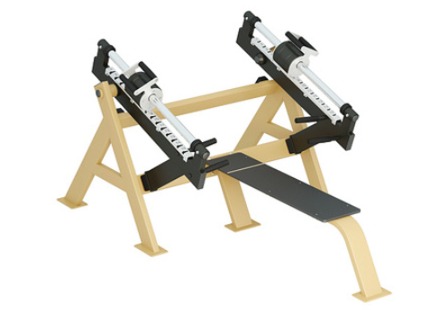
2. | Kojų spaudimo treniruoklis. Treniruoklio dydis: 2,84 x 0,93 x 1,57 m (ilgis, plotis, aukštis), galimas nuokrypis +/- 30 mm. Maksimalus galimas naudotojo svoris ne mažesnis kaip 130 kg. Svorio reguliavimas: ne mažiau kaip 15 lygių integruota sistema arba lygiavertis.  Paskirtis - kintamo svorio kojų spaudimo treniruoklis skirtas sėdmenų, šlaunų ir blauzdų raumenų stiprinimui. Treniruoklis turi užtikrinti efektyvią keturgalvių ir dvigalvių šlaunies raumenų treniruotę, neapkraunant stuburo. Judesių diapazonas turi būti pritaikytas įvairaus ūgio naudotojams, o rankiniu būdu reguliuojama apkrovos sistema leisti pasirinkti optimalų svorį maksimaliam treniruotės efektyvumui.  Turi būti lengvas ir tikslus svorio reguliavimas Ergonomiška konstrukcija, apsauganti stuburą, pritaikytas įvairaus ūgio naudotojams. Atsparus vandalizmui.  Reikalavimai konstrukcijai, metalinė konstrukcija pagaminta iš ne mažesnio 120 x 40 mm profilio vamzdžių (nuokrypis +/- 3 mm), sienelių storis – ne mažiau kaip 3 mm (nuokrypis +/- 0,1 mm). Svorio reguliavimo vamzdis iš nerūdijančio plieno arba lygiaverčio. Sėdimosios dalys - patvaraus HDPE plastiko arba lygiaverčio. Visos metalinės dalys karštai cinkuotos arba padengtos cinko gruntu. Montavimas: treniruoklis montuojamas tvirtinant prie pagrindo.  Atsparus vandalizmui. | 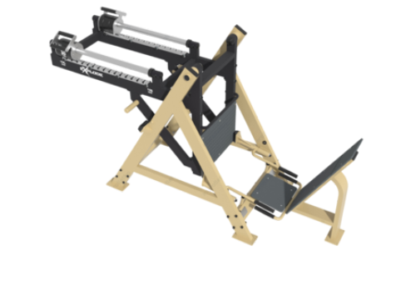
3. | Vertikalaus bloko traukos treniruoklis.  Treniruoklio dydis: 2,23 x 1,45 x 1,90 m (ilgis, plotis, aukštis), galimas nuokrypis +/- 30 mm.  Maksimalus galimas naudotojo svoris ne mažesnis kaip 130 kg. Svorio reguliavimas: ne mažiau kaip 15 lygių integruota sistema arba lygiavertis.  Paskirtis - treniruoklis su integruotais svarmenimis skirtas nugaros, krūtinės ir rankų raumenų stiprinimui. Kad nepriklausomos svirtys leistų treniruoti kiekvieną ranką atskirai arba abi kartu. Prisitraukimo mechanizmas suteiktų galimybę keisti traukos kampą, leidžiant efektyviau aktyvuoti nugaros raumenis, nesukeliant įtampos klubuose ar pilvo srityje.  Privalumai - nepriklausomos svirtys leidžia individualiai treniruoti kiekvieną ranką Reguliuojamas prisitraukimo kampas efektyviai izoliuoja nugaros raumenis Lengvas ir tikslus svorio reguliavimas  Reikalavimai konstrukcijai, metalinė konstrukcija pagaminta iš ne mažesnio 120 x 40 mm profilio vamzdžių (nuokrypis +/- 3 mm), sienelių storis – ne mažiau kaip 3 mm (nuokrypis +/- 0,1 mm). Svorio reguliavimo vamzdis iš nerūdijančio plieno arba lygiaverčio. Sėdimosios dalys - patvaraus HDPE plastiko arba lygiaverčio. Visos metalinės dalys karštai cinkuotos arba padengtos cinko gruntu. Montavimas: treniruoklis montuojamas tvirtinant prie pagrindo.  Atsparus vandalizmui. | 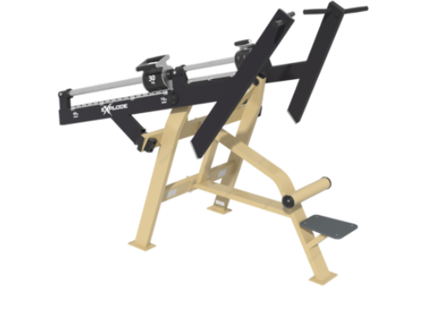
 | Bicepso (Dvigalvio raumens) treniruoklis.  Treniruoklio dydis: 1,18 x 1,23 x 1,05 m (ilgis, plotis, aukštis), galimas nuokrypis +/- 30 mm.  Maksimalus galimas naudotojo svoris ne mažesnis kaip 130 kg. Svorio reguliavimas: ne mažiau kaip 15 lygių integruota sistema arba lygiavertis.  Paskirtis - bicepso treniruoklis su integruotais svarmenimis skirtas dvigalviams rankų raumenims treniruoti. Konstrukcija užtikrinanti bicepso izoliaciją, leidžia atlikti pratimus maksimaliai tiksliai. Kadangi pratimas atliekamas stovint, naudotojas gali rasti patogiausią padėtį, užtikrinančią optimalų raumenų aktyvavimą. Apkrovą galima keisti plačiu diapazonu, rankiniu būdu reguliuojant ant kreipiančiosios judantį svorį.  Privalumai - tikslinė bicepso izoliacija efektyviam raumenų stiprinimui Galimybė pritaikyti pratimą pagal individualius poreikius Lengvas ir tikslus svorio reguliavimas.  Reikalavimai konstrukcijai, metalinė konstrukcija pagaminta iš ne mažesnio 120 x 40 mm profilio vamzdžių (nuokrypis +/- 3 mm), sienelių storis – ne mažiau kaip 3 mm (nuokrypis +/- 0,1 mm). Svorio reguliavimo vamzdis iš nerūdijančio plieno arba lygiaverčio. Sėdimosios dalys - patvaraus HDPE plastiko arba lygiaverčio. Visos metalinės dalys karštai cinkuotos arba padengtos cinko gruntu. Montavimas: treniruoklis montuojamas tvirtinant prie pagrindo.  Atsparus vandalizmui. | 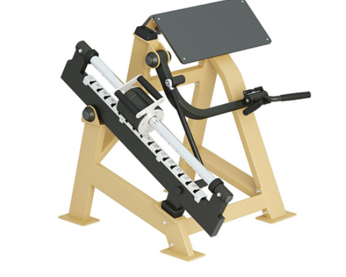
 | Trigalvio Žasto ir Pečių Juostos treniruoklis.  Treniruoklio dydis: 2,57 x 1,00 x 1,14 m (ilgis, plotis, aukštis), galimas nuokrypis +/- 30 mm.  Maksimalus galimas naudotojo svoris ne mažesnis kaip 130 kg. Svorio reguliavimas: ne mažiau kaip 15 lygių integruota sistema arba lygiavertis.  Paskirtis - treniruoklis su integruotais svarmenimis skirtas trigalvio žasto ir pečių juostos raumenų stiprinimui. Nepriklausomos svirtys suteiktų galimybę treniruoti kiekvieną ranką atskirai arba abi kartu, leidžiant individualiai pritaikyti treniruotes. Apkrova reguliuojama rankiniu būdu judinant svorį ant kreipiančiosios, todėl naudotojai gali pasirinkti optimalų pasipriešinimą pagal savo fizinį pasirengimą.  Privalumai - individualus kiekvienos rankos treniravimas Galimybė reguliuoti apkrovą pagal fizinį pasirengimą Lengvas ir tikslus svorio reguliavimas  Reikalavimai konstrukcijai, metalinė konstrukcija pagaminta iš ne mažesnio 120 x 40 mm profilio vamzdžių (nuokrypis +/- 3 mm), sienelių storis – ne mažiau kaip 3 mm (nuokrypis +/- 0,1 mm). Svorio reguliavimo vamzdis iš nerūdijančio plieno arba lygiaverčio. Sėdimosios dalys - patvaraus HDPE plastiko arba lygiaverčio. Visos metalinės dalys karštai cinkuotos arba padengtos cinko gruntu. Montavimas: treniruoklis montuojamas tvirtinant prie pagrindo.  Atsparus vandalizmui. | 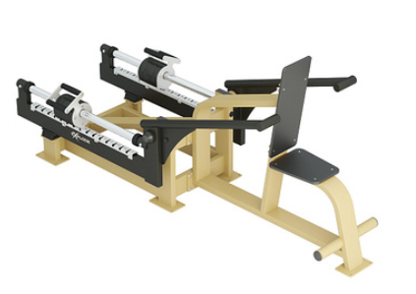
 | Korėta vaikų žaidimo aikštelės danga po įrenginiais. Žaidimo aikštelių danga Gras, turi būti atspari ugniai ir UV spinduliams, naudojama kritimo smūgiui sumažinti. Dangos lakštų matmenys: ne mažesni kaip 1000 x 1000 x 23 mm (ilgis x plotis x aukštis). Turi būti pagaminta iš perdirbamų medžiagų arba lygiavertė. Prieš klojant dangą, išlyginti esamą reljefą. Sumontuotos aikštelės dangos kraštai turi būti sutvirtinami nuolaidžiais borteliais. Paklota danga sutvirtinama plastikiniais vinukais, kalamais į žemę arba lygiaverčiais. Sertifikuota danga turi numatyti iki 3 m aukščio kritimo atsparumą, priklausomai nuo įrengimo vietos pagrindo tipo - montuojant ant žolės ar žemės kritimo aukštis iki 3 m, ant kieto pagrindo (betono, asfalto) - iki 1,1 m arba lygiavertė.  Aikštelių danga turi atitikti šiuos standartus ir turi tai patvirtinantį sertifikatą: EN 11925 ugnies atsparumui, EN 7188 slydimo ir kritimo atsparumui, bei EN 1177 kritiniam kritimo aukščiui. | 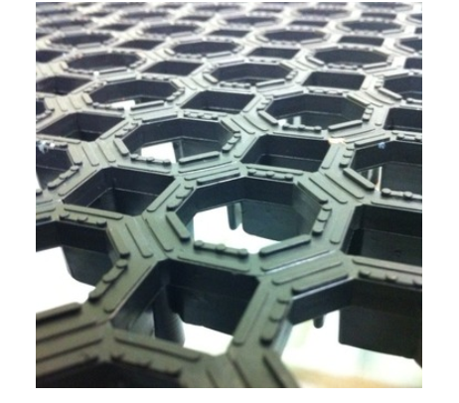
 | Pateikti Užsakovui įrenginių išdėstymo schemą sklype, įrenginių specifikacijas.
 | Įrenginiams suteikiamas garantinis terminas pagal gamintojo rekomendacijas, bet ne mažesnes nei 2-3 metai, atliktiems darbams ne mažesnis kaip 3-5 metai, paslėptiems darbams ne mažiau kaip 10 metų garantiją, vadovaujantis STR.

